**计算机程序设计基础（C++)**

**实验报告**

专业班级： 软件工程2405班

学 号： 8209240507

姓 名： 邓自强

**实验报告成绩：**

|  |  |  |  |  |  |  |
| --- | --- | --- | --- | --- | --- | --- |
| **实验** | **实验一** | **实验二** | **实验三** | **实验四** | **实验五** | **总评** |
| **成绩** |  |  |  |  |  |  |

**批阅教师：**

**实验三 函数**

**一、实验目的**

本实验主要培养、训练学生对函数的理解，要求：

1. 掌握函数的定义、声明的方法；

2. 掌握函数的编写要求；

3. 掌握函数的调用方法；

4. 掌握函数参数的传递方法；

5. 掌握变量的作用域；

6. 掌握多文件编程方法。

**二、实验内容与要求**

1、输入自然数m和n，

（1）求他们的最大公约数（或称最大公因数）。

要求输入、输出在主函数中进行，求公约数由函数实现。

1. 在函数中求最大公约数与最小公倍数。（提示：使用引用参数）

2. 编写程序满足：声明一个函数，判断一个整数是否为素数，使用如下函数头：

bool is_prime(int num) ,如果num是素数函数返回true，否则返回false；

利用函数is_prime找出前200个素数，并按每行10个输出：

     2     3      5      7    11    13    17    19    23    29

3、编程实现摄氏温度到华氏温度的转换：

编写一个头文件，包含下面两个函数：

double celsius_to_fah(double cel)    //摄氏温度到华氏温度

double fahrenheit_to_cels(double fah) //华氏温度到摄氏温度

实现头文件，并编写测试程序，调用函数显示如下结果：

Celsius    Fahrenheit   |   Fahrenheit       Celsius

40.0       105.0        |   120.0            48.89

39.0       102.0        |   110.0            43.33

……       ……        |   ……             ……

31.0        87.8        |   30.0             -1.11

（测试程序为主模块，即main( )函数所在的CPP文件，头文件mytemperature.h只有函数声明；函数定义写在另一CPP文件mytemperature.cpp）

4、创建名为mytriangle.h的头文件，包括：

bool is_valid(double side1,double side2,double side3)

double_area(double side1,double side2, double side3)

面积=sqrt(s(s-side1)(s-side2)(s-side3))

其中s=(side1+side2+side3)/2

写测试程序：读取三角形三边长，如输入合法，计算面积，否则输出错误信息。

（测试程序为主模块，即main( )函数所在的CPP文件，头文件mytriangle.h只有函数声明；函数定义写在另一CPP文件mytriangle.cpp）

**3与4选一个完成**

5、猴子吃桃：猴子第一天摘若干桃子，当即吃了一半，还不过瘾，又吃了一个。第二天又将剩下的桃子吃掉一半，又多吃一个，以后每天如此，到第10天，发现只剩最后一个桃子，问，第一天猴子共摘多少桃子（用递归实现）。

**三、实验思考题**

1. 本实验中函数中返回的值为什么与函数类型一致？

2. 本实验中主函数调用函数时采用的是何种传递方式？

**1.函数类型定义了函数返回值的类型，有助于保证程序的稳定性和可预测性。**

**2.值传递。基本数据类型如int，double等作为参数传递时，默认是值传递。**

**四、算法分析，程序结果**

**3.1**

**# include <iostream>**

**using namespace std;**

**int hs(int a, int b)**

**{**

**int n;**

**a > b ? n = b : n = a;**

**while (n)**

**{**

**if (a % n == 0 && b % n == 0)**

**{**

**break;**

**}**

**--n;**

**}**

**return a * b / n;**

**}**

**int main()**

**{**

**int a, b;**

**double c, d;**

**cout << "请输入两个整数" << endl;**

**cin >> a >> b;**

**c = hs(a, b);**

**cout << "它们的最小公倍数是" << c << endl;**

**d = a * b / c;**

**cout << "它们的最大公因数是" << d << endl;**

**return 0;**

**}**

**3.2**

**# include <iostream>**

**using namespace std;**

**bool is_prime(int num)**

**{**

**if (num <= 1) {**

**return false;**

**}**

**if (num <= 3) {**

**return true;**

**}**

**if (num % 2 == 0 || num % 3 == 0) {**

**return false;**

**}**

**for (int i = 5; i <= std::sqrt(num); i += 6) {**

**if (num % i == 0 || num % (i + 2) == 0) {**

**return false;**

**}**

**}**

**return true;**

**}**

**int main()**

**{**

**int count = 0;**

**for(int i=2;count<=200;i++)**

**if(is_prime(i))**

**{**

**cout << i << "\t";**

**count++;**

**if (count % 10 == 0)**

**cout << endl;**

**}**

**return 0;**

**}**

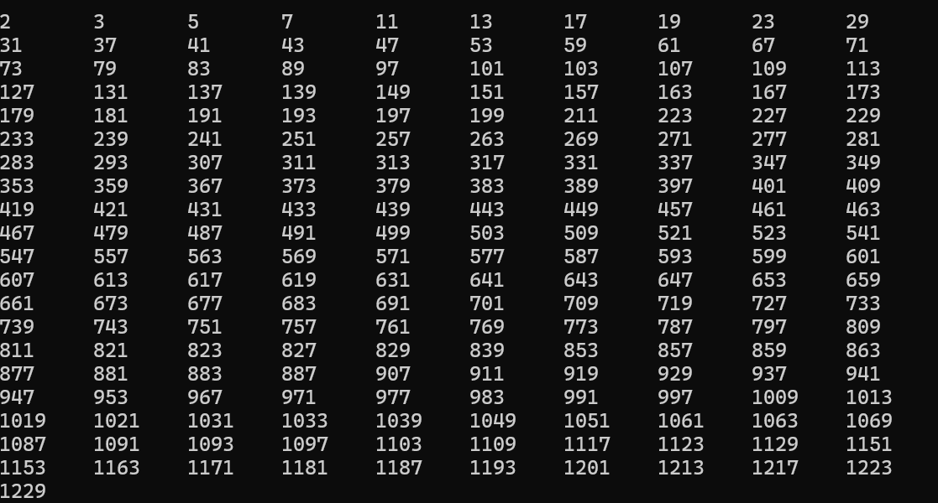

**3.3**

**# include <iostream>**

**using namespace std;**

**double celsius_to_fah(double cel)**

**{**

**cel = cel * 9 / 5 + 32;**

**return cel;**

**}**

**double fahrenheit_to_cels(double fah)**

**{**

**fah = (fah - 32) * 5 / 9;**

**return fah;**

**}**

**# include <iostream>**

**# include"mytemperature.h"**

**using namespace std;**

**int main()**

**{**

**cout << "Celsius" << "\t" <<"\t" << "Fahrenheit" << endl;**

**for (double i = 40.0; i >= 31.0; i--)**

**cout << i << "\t" <<"\t" << celsius_to_fah(i) << endl;**

**cout << "Fahrenheit" << "\t" << "Celsius" << endl;**

**for (double n = 120.0; n >= 30.0; n=n-10)**

**cout << n << "\t" <<"\t" << fahrenheit_to_cels(n) << endl;**

**return 0;**

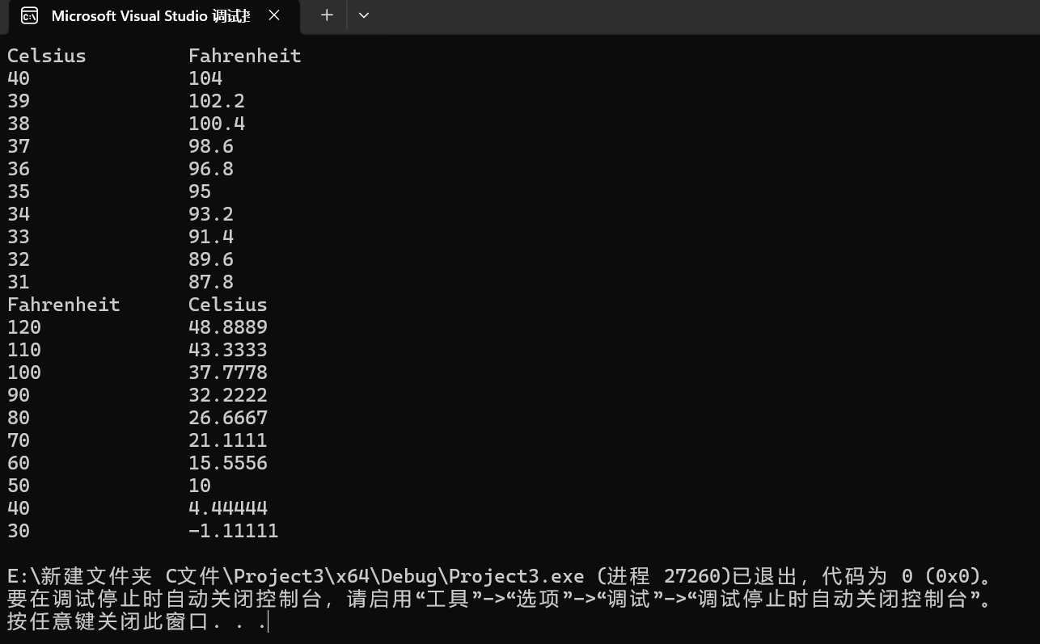**}**

**3.5**

**# include <iostream>**

**using namespace std;**

**int fac(int day)**

**{**

**int t;**

**if (day == 1)**

**return 1;**

**else**

**t = (fac(day-1)+1)*2;**

**return t;**

**}**

**int main()**

**{**

**int n=10;**

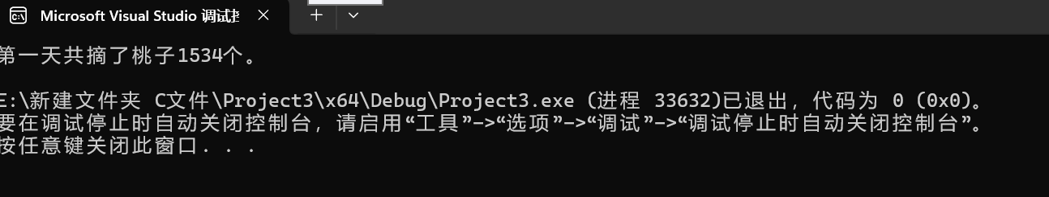 **cout << "第一天共摘了桃子" << fac(n) << "个。" << endl;**

**return 0;**

**}**

**五、遇到的问题与解决方法**

**1.对于控制结构应用还不够灵活，有待进一步提升**

**2.对于函数的调用的实际过程还理解不够深刻，需要充分理解掌握**

**3.对于函数的返回理解较片面，需要研究学习多种代码**

**4.对于函数的递归理解运用太浅，易导致栈溢出**

**六、体会**

**需要多加练习，反复理解代码运行的底层逻辑，不断丰富强化编程知识和能力。**

**需要多读读优秀代码，学习高效方法，不断提高自己的知识储备量。**

**实验四 数组与指针**

【**实验目的**】

1、进一步加深对数组的理解，掌握数组的定义方法；

2、掌握数组的处理方法、数组作为函数参数的使用方法，以及搜索与排序的应用。

3、掌握指针的概念、指针变量定义格式以及指针的运算；

4、掌握指针与数组、函数的关系；

5、理解内存动态分配的含义、熟练掌握内存动态分配方法；

6、掌握递归函数的定义方法。

【实验内容与步骤】

**（一）数组**

1、打印不同的数：

编写一个程序，读入10个数，输出其中不同的数（即如果一个数出现多次，只打印一次）。

提示：读入的数如果是一个新的值，则将其存入一个数组。否则，将其丢弃。输入完毕后，数组中保存的就是不同的数。

下面是一个运行样例：

Enter

Enter ten numbers: 1 2 3 2 1 6 3 4 5 2

The distinct numbers are: 1 2 3 6 4 5

2、起泡排序：

利用起泡排序算法编写一个排序函数。起泡排序算法分若干趟对数组进行处理。每趟处理中，对相邻元素进行比较。若为降序，则交换；否则，保持原顺序。此技术被称为起泡排序（bubble sort）或下沉排序（sinking sort），因为较小的值逐渐地“冒泡”到上部，而较大值逐渐下沉到底部。

算法可描述如下：

bool changed = true;

do

{

changed = false;

for (int j = 0; j < listSize – 1; j++)

if (list[j] > list[j+1])

{

swap list[j] with list[j+1];

changed = true;

}

} while (changed);

很明显，循环结束后，列表变为升序。容易证明do循环最多执行listSize – 1次。

编写测试程序，读入一个含有10个双精度数字的数组，调用函数并显示排列后的数字。

3、游戏：存物柜问题：

一个学校有100个存物柜，100个学生。开学第一天所有存物柜都是关闭的。第一个学生（记为S1）来到学校后，打开所有的存物柜。第二个学生S2，从第二个存物柜（记为L2）开始，每隔两个存物柜，将它们关闭。第三个学生S3从第三个存物柜L3开始，每隔三个，将它们的状态改变（开着的关上，关着的打开）。学生S4，从L4开始，每隔四个改变它们的状态。学生S5，从L5开始，每隔五个改变状态。依此类推，直至学生S100改变L100的状态。

当所有学生完成这个过程，那些存物柜是开着的？编写一个程序求解此问题，显示所有开着的柜子号码，号码之间用一个空格隔开。

提示：使用一个100个布尔型元素的数组，每个元素代表存物柜是开（true）或关（false）。最初所有的储物柜都是关闭的。

4、合并两个排列好的数组：

编写如下函数，合并两个排列好的数组，形成一个新的排列好的数组。

void merge(const int list1[], int size1, const int list2[], int size2, int list3[])

使用size1+size2次比较实现函数。编写测试程序，提示用户输入两个排列好的数组，并显示合并以后的数组。下面是一个运行样例。注意，输入数据的第一个数字是数组的元素数，而不是数组的一部分。假定数组大小不超过80。

Enter

Enter

Enter list1: 5 1 5 16 61 111

Enter list1: 4 2 4 5 6

The merged list is 1 2 4 5 5 6 16 61 111

5、检验子串：

编写如下函数，检验C字符串s1是否是C字符串s2的子串。如果匹配，返回s1在s2中的下标，否则返回–1。

int indexOf(const char s1[], const char s2[])

编写测试程序，读入两个C字符串，检验C字符串s1是否是C字符串s2的子串。下面是程序的运行样例：

Enter

Enter

Enter

Enter the first string: welcome

Enter the second string: We welcome you!

indexOf(“welcome”, “We welcome you!”) is 3

Enter

Enter the first string: welcome

Enter the second string: We invite you!

indexOf(“welcome”, “We invite you!”) is –1

6、字符串中每个字母出现的次数：

请使用如下函数头编写函数，数出字符串中每个字母出现的次数。

void count(const char s[], int counts[])

counts是一个有26个元素的整数数组。const[0]，const[1]，…，const[25]分别记录a，b，…，z出现的次数。字母不分大小写，例如字母A和字母a都被看作a。

编写测试程序，读入字符串并调用count函数，显示非零的次数。下面是程序的一个运行样例：

Enter

Enter a string: Welcome to New York!

c: 1 times

e: 3 times

k: 1 times

l: 1 times

m: 1 times

n: 1 times

o: 3 times

r: 1 times

t: 1 times

w: 2 times

y: 1 times

**（二）指针**

1、上机验证下列程序的运行结果（有错误的话自己补充完善）

(1) void main()

｛

int i,j,*pi,*pj; //此处的*表示定义指针变量，而非间接运算符

pi=&i;

pj=&j;

i=5;j=7;

cout<<i<<’\t’<<j<<’\t’<<pi<<’\t’<<pj;

cout<<&i<<’\t’<<*&i<<’\t’<<&j<<’\t’<<*&j;

}

运行结果：

上述结果中，pi与&i,pj与&j是地址值，随编译程序而变化，不确定。

(2) int main() //C语言程序，要了解

{

int a[]={1,2,3};

int *p,i;

p=a; //将数组a首地址送给p

for (i=0;i<3;i++)

printf("%d,%d,%d,%d\n",a[i],p[i],*(p+i),*(a+i)); //与cout功能差不多

}

运行结果：

1,1,1,1

2,2,2,2

3,3,3,3

通过这两道题目，希望学生掌握数组元素与指向数组的指针的不同。

a[i]表示数组中下标为i的元素。

a[i]←p[i]←*(p+i)←*(a+i)

a是数组名，表示数组首地址，(p+i)表示数组中第i个元素的地址，*(p+i) 相当于a[i]。

(3)通过如下的问题理解递归函数的定义与调用（递归未讲，可以后做）

//#include “stdio.h”

void f(char *st,int i)

{

st[i]=’\0’;

cout<<st; // printf(“%s\n”,st);

if (i>1) f(st,i-1);

}

void main()

{

char st[]=”abcd”;

f(st,4);

}

补充完整，运行时输出为________

(4)下面程序的主函数中能保证p[0]输出1，p[1]输出2吗？如何修改以保证之（提示：在函数f中使用new生成动态数组；在main中用delete释放。）

#include<iostream>

using namespace std;

int *f()

{

int list[]={1,2,3,4};

return list;

}

void main()

{

int *p=f();

cout<<p[0]<<endl;

cout<<p[1]<<endl;

}

2、程序设计

(1)编写函数检查字符串s1是否为字符串s2的子串，若是，返回第一次匹配的下标，否则返回-1。在主程序中输入字符串s1与s2，调用函数实现。

函数原型：int indexof(const char *s1,const char *s2);

(2)编写一个函数将以字符串形式表示的一个16进制数转换为10进制数，并在主函数中测试。函数原型 int parseHex(const char *const hexString);

如：调用函数 parseHex(“A5”);返回165

1. 主程序中建立一动态数组（使用new），数组元素及元素个数由键盘输入，动态调试观察指针及指针指向的内容；设计一个函数对数组由小到大排序；主程序中用指针方式输出数组元素；最后释放数组内存（delete）。

【完成实验报告】

**实验报告只要求写程序设计部分**

**三、算法分析，程序结果**

**4.1.1**

**# include <iostream>**

**using namespace std;**

**int main()**

**{**

**cout << "请输入十个数" << endl;**

**int n, i, j;**

**int a[10];**

**for (n = 0; n < 10; n++)**

**{**

**cin >> a[n];**

**if (a[n] < 0)**

**break;**

**}**

**for(i=0;i<n-1;i++)**

**for(j=i+1;j<n;j++)**

**if (a[i] < a[j])**

**{**

**int t;**

**t = a[i];**

**a[i] = a[j];**

**a[j] = t;**

**}**

**for(i=0;i<j-1;i++)**

**for (j = i + 1; j < n; j++)**

**if (a[i] == a[j])**

**{**

**a[j] = 0;**

**}**

**for (i = 0; i < n - 1; i++)**

**for (j = i + 1; j < n; j++)**

**if (a[i] < a[j])**

**{**

**int t;**

**t = a[i];**

**a[i] = a[j];**

**a[j] = t;**

**}**

**cout << "其中不同的数为：" << endl;**

**for (i = 0; i < n; i++)**

**if (a[i] != 0)**

**cout << a[i] << "\t";**

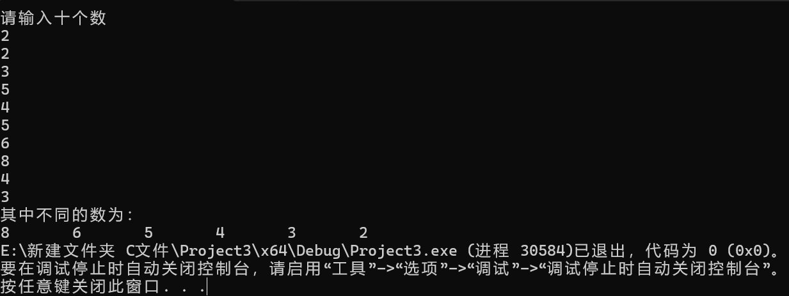 **return 0;**

**}**

**4.1.2**

**# include <iostream>**

**using namespace std;**

**int main()**

**{**

**cout << "请输入十个数" << endl;**

**int n, i, j;**

**double a[10];**

**for (n = 0; n < 10; n++)**

**{**

**cin >> a[n];**

**if (a[n] < 0)**

**break;**

**}**

**for (i = 0; i < n - 1; i++)**

**for (j = i + 1; j < n; j++)**

**if (a[i] > a[j])**

**{**

**double t;**

**t = a[i];**

**a[i] = a[j];**

**a[j] = t;**

**}**

**for (i = 0; i < n; i++)**

**cout << a[i] << "\t";**

**return 0;**

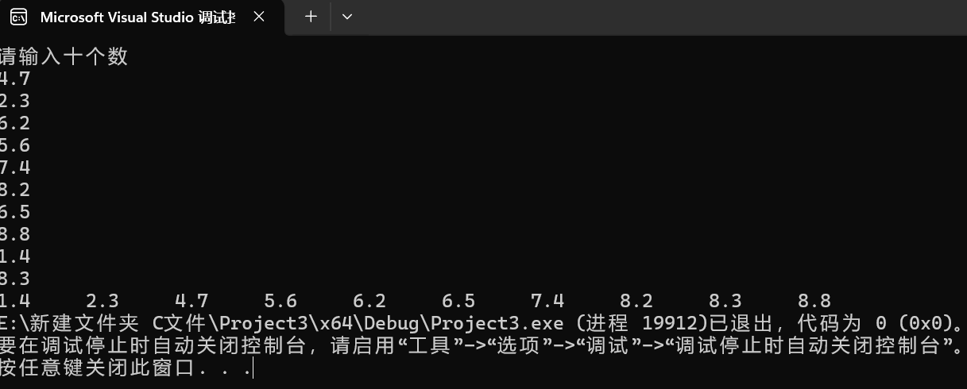**}**

**4.1.3**

**# include <iostream>**

**using namespace std;**

**int main()**

**{**

**int a[100] = {0};**

**for (int n = 0; n < 100; n++)**

**for (int i = n; i < 100; i = i + n+1)**

**{**

**if (a[i] == 1)**

**a[i] = 0;**

**else**

**a[i] = 1;**

**}**

**cout << "以下为开着的柜子" << endl;**

**for (int m = 0; m < 100; m++)**

**if (a[m] == 1)**

**cout << m + 1 << "\t";**

**return 0;**

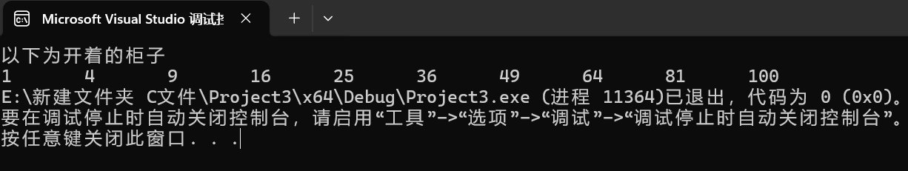**}**

**4.1.4**

**# include <iostream>**

**using namespace std;**

**void merge(const int list1[], int size1, const int list2[], int size2, int list3[])**

**{**

**int temp;**

**for (int j = 0; j < size1; j++)**

**list3[j] = list1[j];**

**for (int k = 0; k < size2; k++)**

**list3[size1 + k] = list2[k];**

**cout << "The merged list is : ";**

**for (int m = 0; m < (size1 + size2) - 1; m++)**

**for (int b = 0; b < (size1 + size2) - 1; b++)**

**if (list3[b] > list3[b + 1])**

**{**

**temp = list3[b];**

**list3[b] = list3[b + 1];**

**list3[b + 1] = temp;**

**}**

**for (int a = 0; a < (size1 + size2); a++)**

**cout << list3[a] << " ";**

**}**

**int main()**

**{**

**int size1, size2, size3;**

**cout << "Enter size1: ";**

**cin >> size1;**

**cout << "Enter list1: ";**

**int list1[80];**

**for (int i = 0; i < size1; i++)**

**cin >> list1[i];**

**cout << "Enter size2: ";**

**cin >> size2;**

**cout << "Enter list2: ";**

**int list2[80];**

**for (int i = 0; i < size2; i++)**

**cin >> list2[i];**

**size3 = size1 + size2;**

**int list3[160];**

**merge(list1, size1, list2, size2, list3);**

**cout << endl;**

**return 0;**

**}**

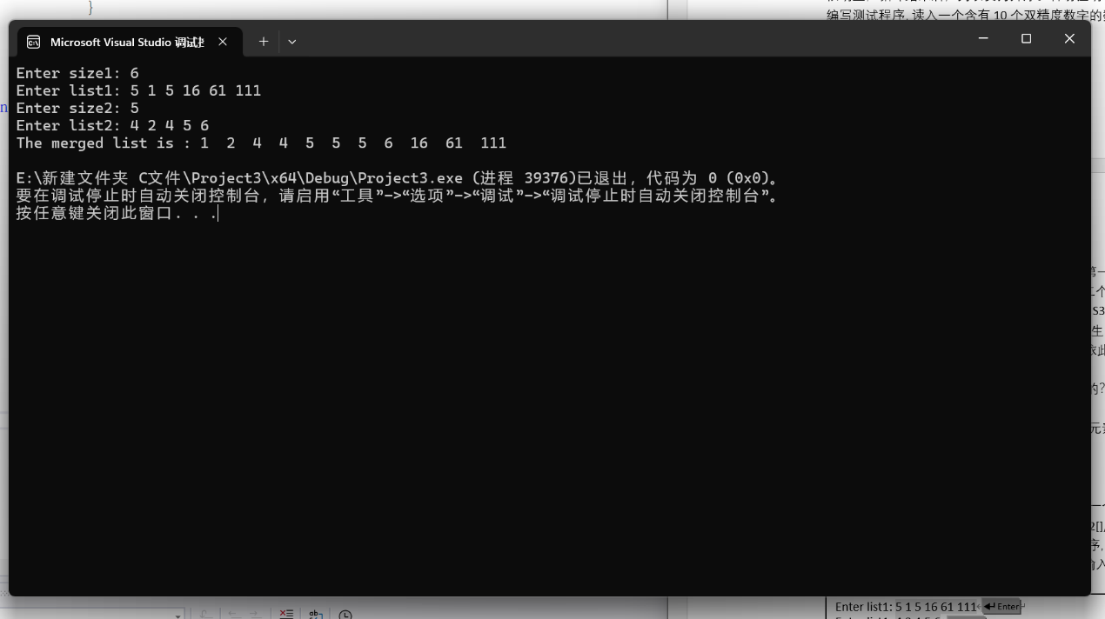

**4.1.5**

**#include <iostream>**

**#include "string.h"**

**using namespace std;**

**int indexOf(char s1[], char s2[])**

**{**

**int n1 = strlen(s1), n2 = strlen(s2);**

**int t = -1;**

**for (int i = 0; i < n2 - n1; i++)**

**{**

**for (int j = 0, k = i; j < n1; j++, k++)**

**if (s1[j] != s2[k])**

**goto skip;**

**t = i;**

**skip:**

**continue;**

**}**

**return t;**

**}**

**int main()**

**{**

**char s1[999], s2[999];**

**cout << "Enter the first string:";**

**cin.getline(s1, 999);**

**cout << "Enter the second string:";**

**cin.getline(s2, 999);**

**int n = indexOf(s1, s2);**

**cout << "indexOf(\"" << s1 << "\",\"" << s2 << "\") is " << n;**

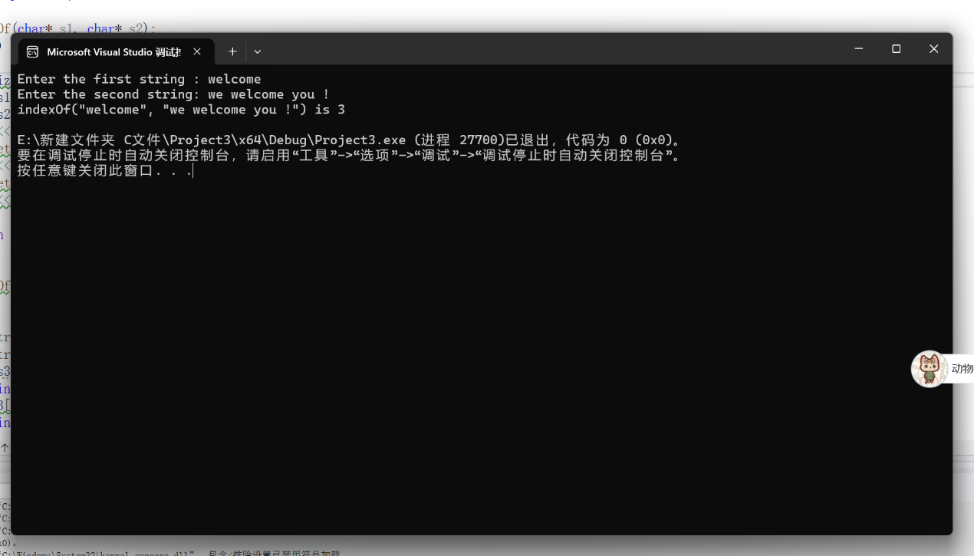**}**

**4.1.6**

**# include <iostream>**

**using namespace std;**

**void count(const char s[], int counts[])**

**{**

**int size = strlen(s);**

**for (int m = 0; m <= size; m++)**

**for (int n = 0; n < 26; n++)**

**{**

**if (s[m] == 'a' + n || s[m] == 'A' + n)**

**counts[n]++;**

**}**

**for (int i = 0; i < 26; i++)**

**if (counts[i] != 0)**

**cout << static_cast<char>('a' + i) << ":" << counts[i] << "times" << endl;**

**}**

**int main()**

**{**

**int counts[26] = {0};**

**char s[999];**

**int a;**

**cout << "Enter a string:";**

**cin.getline(s, 999);**

**count(s, counts);**

**return 0;**

**}**

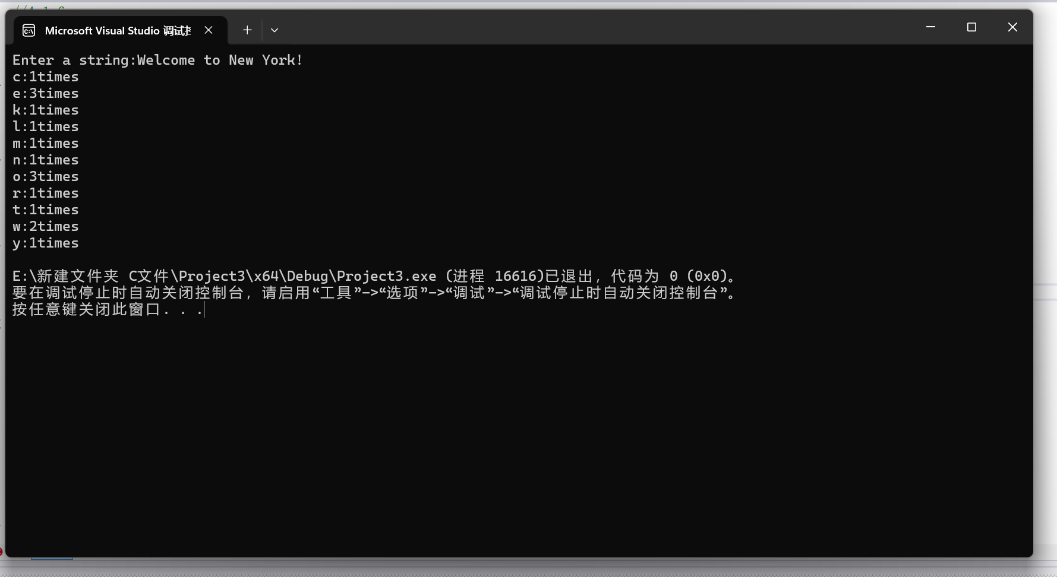

**4.2.1**

**#include<iostream>**

**#include<cstring>**

**using namespace std;**

**int indexOf(const char* s1, const char* s2);**

**int main()**

**{**

**int size = 999;**

**char s1[999];**

**char s2[999];**

**cout << "Enter the first string : ";**

**cin.getline(s1, size);**

**cout << "Enter the second string: ";**

**cin.getline(s2, size);**

**cout << "indexOf(\"" << s1 << "\", \"" << s2 << "\") is " << indexOf(s1, s2) << endl;**

**return 0;**

**}**

**int indexOf(const char* s1, const char* s2)**

**{**

**int a, b, index, j, k;**

**a = strlen(s1);**

**b = strlen(s2);**

**bool s3[999];**

**for (int m = 0; m < a; m++)**

**s3[m] = false;**

**for (int i = 0; i < b - a + 1; i++)**

**{**

**for (j = 0, k = i; (j < a) && (k < i + a); j++, k++)**

**if (s1[j] == s2[k])**

**{**

**index = i;**

**s3[j] = true;**

**}**

**int h = 0;**

**for (int n = 0; n < a; n++)**

**{**

**if (s3[n] == false && i == b - a)**

**{**

**return -1; break;**

**}**

**if (s3[n])**

**h++;**

**}**

**if (h == a)**

**{**

**return index;**

**}**

**}**

**}**

**4.2.2**

**#include <iostream>**

**#include <string>**

**#include <cmath>**

**using namespace std;**

**int parseHex(const char* const hexString)**

**{**

**string hexStr(hexString);**

**int decimalValue = 0;**

**int hexLength = hexStr.length();**

**for (int i = 0; i < hexLength; ++i)**

**{**

**char c = hexStr[i];**

**int digitValue;**

**if (c >= '0' && c <= '9')**

**{**

**digitValue = c - '0';**

**}**

**else if (c >= 'A' && c <= 'F')**

**{**

**digitValue = c - 'A' + 10;**

**}**

**else if (c >= 'a' && c <= 'f')**

**{**

**digitValue = c - 'a' + 10;**

**}**

**decimalValue += digitValue * static_cast<int>(pow(16, hexLength - 1 - i));**

**}**

**return decimalValue;**

**}**

**int main() {**

**const char* hexadecimal = "A5";**

**int result = parseHex(hexadecimal);**

**cout << "十六进制 " << hexadecimal << " 转换为十进制是 " << result << std::endl;**

**return 0;**

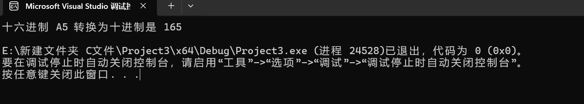**}**

**4.2.3**

**# include <iostream>**

**using namespace std;**

**void swap(int* a, int m)**

**{**

**int t;**

**for (int i = 0; i < m - 1; i++)**

**for(int j=i+1;j<m;j++)**

**if (a[i] > a[j])**

**{**

**t = a[i];**

**a[i] = a[j];**

**a[j] = t;**

**}**

**}**

**int main()**

**{**

**int m, n;**

**int* a;**

**cout << "请输入数组元素个数" << endl;**

**cin >> m;**

**a = new int [m];**

**cout << "请输入数组元素" << endl;**

**for (int i = 0; i < m; i++)**

**cin >> a[i];**

**swap(a, m);**

**cout << "排序后的数组元素为：";**

**for(int i=0;i<m;i++)**

**cout <<*(a+i) <<"\t";**

**delete[]a;**

**return 0;**

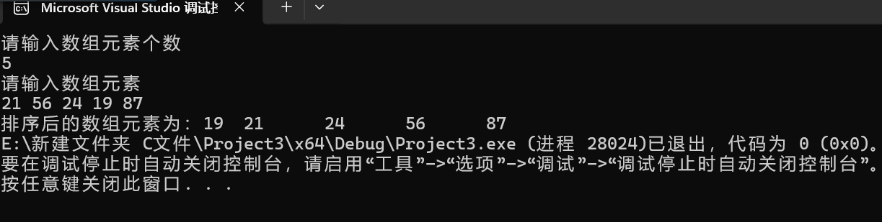**}**

**四、遇到的问题与解决方法**

**1.数组是静态的，难以直接满足题目要求，但可以用委婉的方式完成**

**2.对指针的运用很模糊，很不熟练，需要多练**

**五、体会**

数组是静态的，长度不可改变，不能用变量界定数组的大小。

要多多读代码，学习好方法，但也不能只依托新知识解决问题，要结合已学反复思考得到最优解